ユーチューブ（YouTube）での限定公開
金子邦彦 クリエイティブコモンズ BY NC SA

・概要：YouTubeは，動画共有サービス．オンラインでの利用が可能．
・特徴機能：視聴は容易で，説明を要しない．
・主な利用イメージ：パソコン操作画面，スライドショー，板書風景などのビデオを，YouTubeで「限定公開」に設定してアップロードする．その動画リンク（動画のURL）を，相手側に伝える．
・利用準備：個々のGoogleアカウントを作成し，その時発行されるメールアドレスを用いて，YouTubeにログインする．
※ 視聴のみであれば，これらは不要．
・ユーチューブの「限定公開」は，自分が作成したビデオを，動画リンク（動画のURL）を知っている人だけが視聴できるもの．ユーチューブで「公開」に設定した時と違い，検索機能の対象にならない．

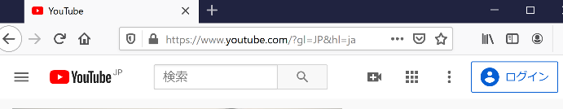
① ユーチューブで「ログイン」をクリックする.
https://www.youtube.com

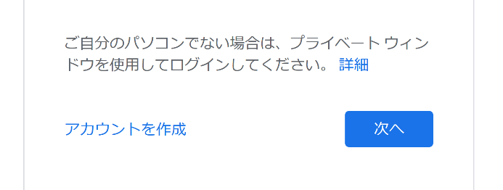
※ 初めて使うときは，アカウントの作成が必要．「アカウントを作成」をクリックし，アカウントを作成．
．

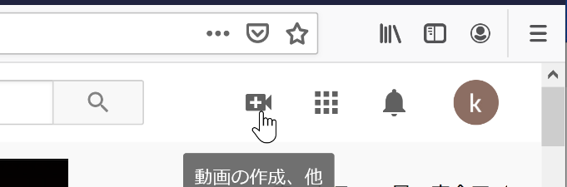
② 右上の「動画の作成、他」をクリック．

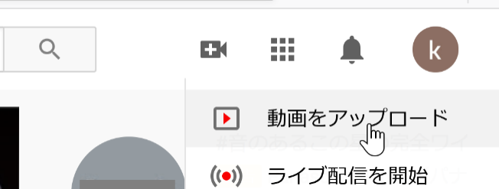
③ 「動画をアップロード」をクリック．

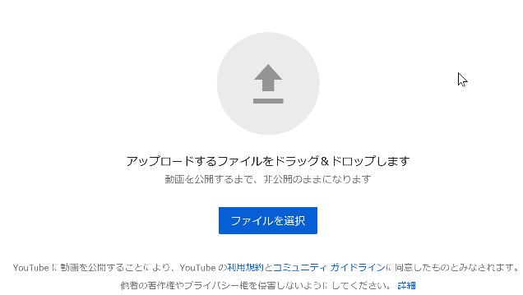
④ 「ファイルを選択」をクリック．

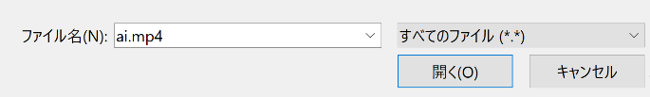
⑤ ファイルを選択し，「開く」をクリック．

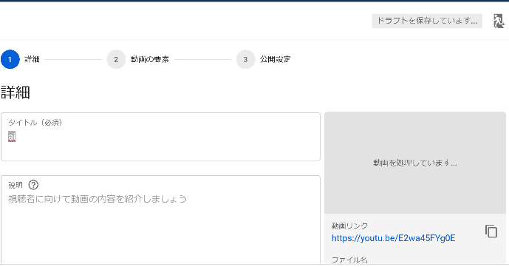
⑥ 画面が変わる．「動画を処理しています．．．」と表示される．しばらく待つ．

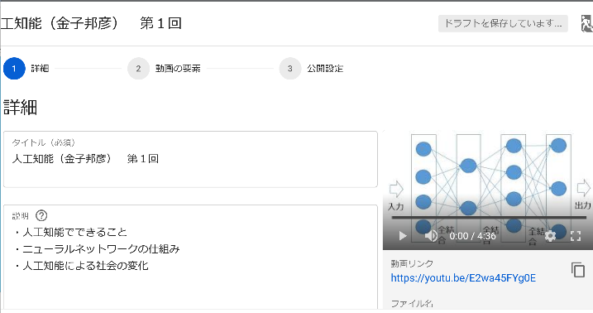
⑦ 画面が変わる．
タイトルを付ける．タイトルは必須である．説明文も必要に応じて付ける．

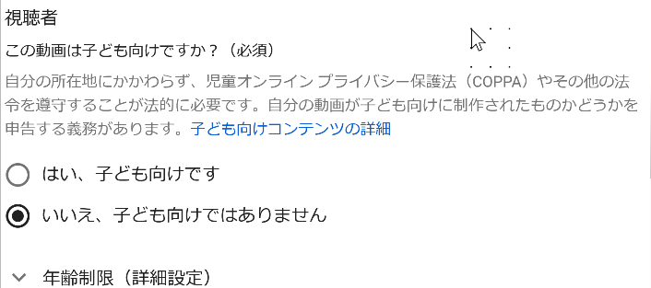
⑧ ブラウザの画面をスクロールし，「この動画は子ども向けですか？」の設定を行う．「はい・・・」か「いいえ・・・「を選ぶ

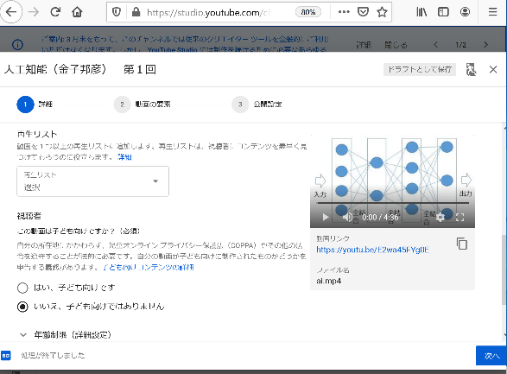
⑨ 右下の「次へ」をクリック．

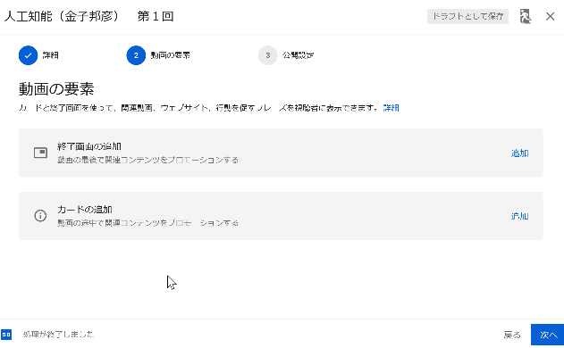
⑩ 画面が変わる．終了画面やカードの追加のである．特に必要が無ければ，何もせずに「次へ」をクリック．

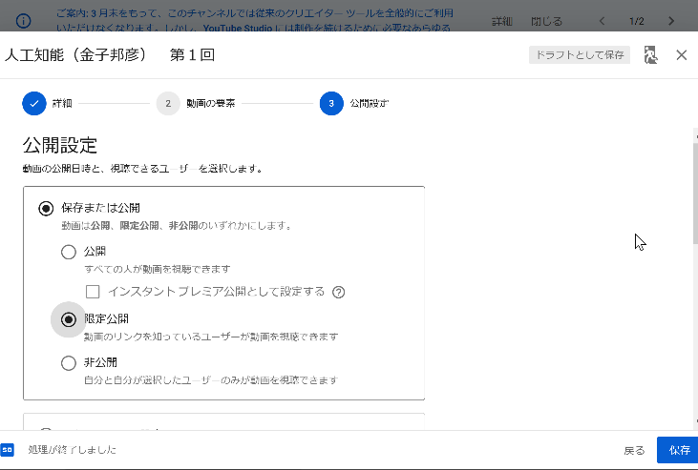
⑪ 「限定公開」を選び，「保存」をクリック．

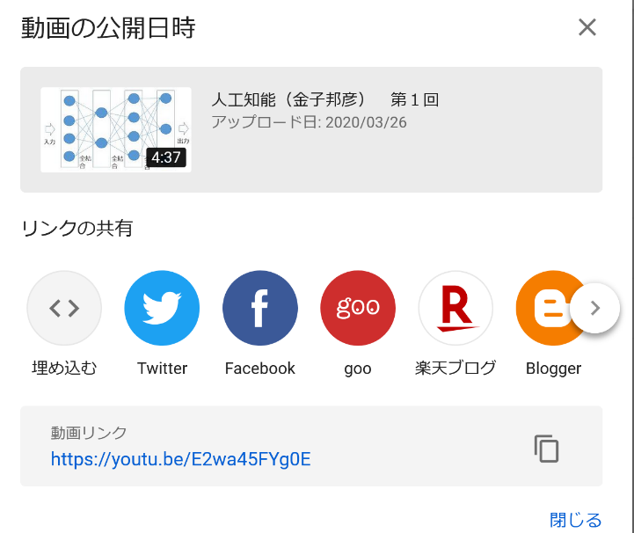
⑫ 確認画面が出る．ここで動画リンク（動画のURL）の確認などを行い，「閉じる」をクリック．

後日，動画リンク（動画のURL）の確認を行いたいとき
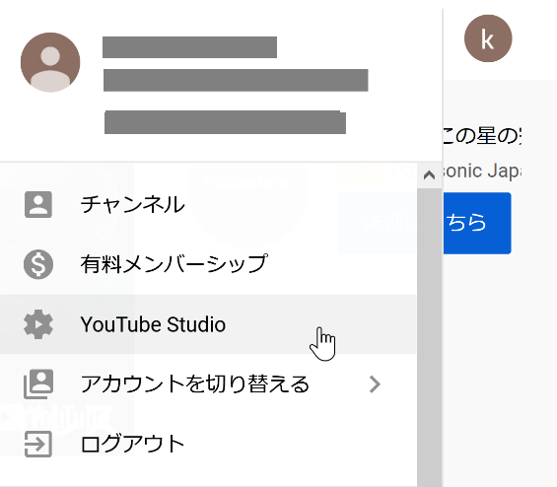
① ユーチューブでログインののち，右上のメニューで「YouTube Studio」を選ぶ

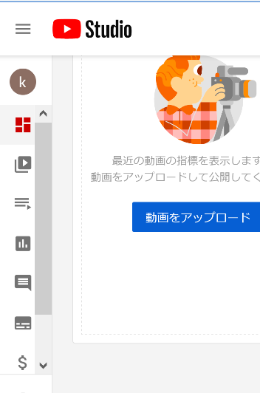
② 「動画」を選ぶ

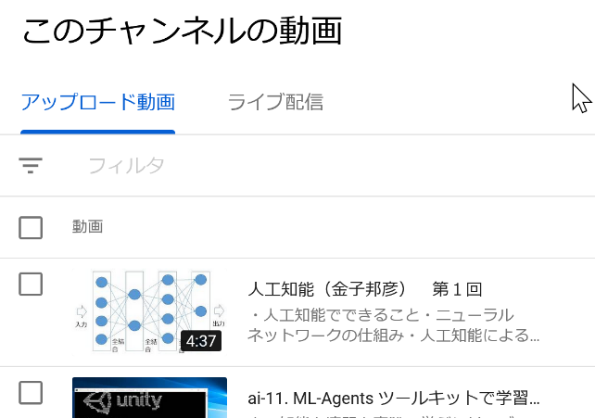
③ 確認したい動画をクリック．

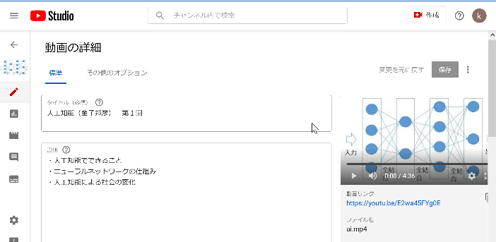
④ 動画の詳細の画面に変わる．この画面で動画リンク（動画のURL）を確認できる．

